Часть 1
1. 1. В супермаркете проходит рекламная акция: покупая 2 шоколадки, 3-ю шоколадку покупатель получает в подарок. Шоколадка стоит 20 рублей. Какое наибольшее число шоколадок получит покупатель на 310 рублей?
1. 2. Мобильный телефон стоил 2500 рублей. Через некоторое время цену на эту модель снизили до 2150 рублей. На сколько процентов была снижена цена?
2. На диаграмме показана среднемесячная температура воздуха в Минске за каждый месяц 2003 года. По горизонтали указываются месяцы, по вертикали - температура в градусах Цельсия. Определите по диаграмме разность между наибольшей и наименьшей среднемесячными температурами в 2003 году.
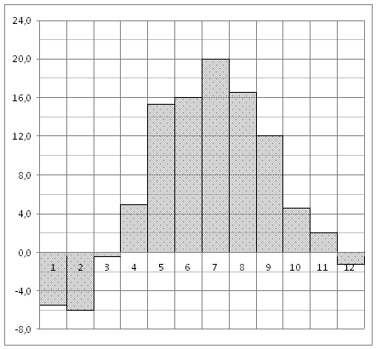

3. На клетчатой бумаге с клетками размером 1 см 1 см изображен треугольник (см. рисунок). Найдите его площадь в квадратных сантиметрах.
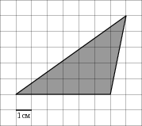
4. Чтобы пройти в следующий круг соревнований, футбольной команде нужно набрать хотя бы 8 очков в двух играх. Если команда выигрывает, она получает 5 очков, в случае ничьей — 3 очка, если проигрывает — 0 очков. Найдите вероятность того, что команде удастся выйти в следующий круг соревнований. Считайте, что в каждой игре вероятности выигрыша и проигрыша одинаковы и равны 0,2.
5. 1. Решите уравнение $2\text{cos}\left(\frac{3x}{2} − \frac{π}{3}\right)=−1$. В ответ запишите наибольший отрицательный корень уравнения.
5. 2. Найдите корень уравнения: $\frac{9x−4}{x+4}=x$. Если уравнение имеет более одного корня, в ответе укажите меньший из них.

6. Острый угол прямоугольного треугольника равен . Найдите острый угол, образованный биссектрисами этого и прямого углов треугольника. Ответ дайте в градусах.
7. На рисунке изображен график производной функции , определенной на интервале. В какой точке отрезка принимает наибольшее значение.
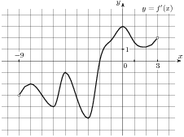
8.1. В кубе точка К — середина ребра BC, точка L — середина ребра CD, точка M — середина ребра . Найдите LMK. Ответ дайте в градусах.

8.2. Найдите квадрат расстояния между вершинами B и A₂ многогранника, изображенного на рисунке. Все двугранные углы многогранника прямые.
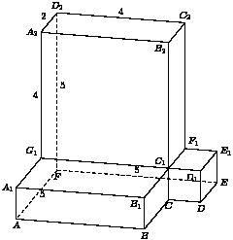
Часть 2
9. 1. Вычислите $\frac{3^{6,5}}{9^{2,\text{25}}}$.
9. 2. Вычислите $\frac{\text{cos}\left(π−β\right)+2\text{sin}\left(−3\frac{π}{2}+β\right)}{\text{cos}\left(β+2π\right)}$.
10. Для определения эффективной температуры звёзд используют закон Стефана — Больцмана, согласно которому мощность излучения нагретого тела прямо пропорциональна площади его поверхности и четвёртой степени температуры: $P = σ{\text{ST}}^{4}$, где $σ=5,7⋅{\text{10}}^{−8}$— числовой коэффициент, площадь измеряется в квадратных метрах, температура — в градусах Кельвина, а мощность — в ваттах. Известно, что некоторая звезда имеет площадь$S = \frac{1}{\text{108}}⋅{\text{10}}^{\text{21}}м^{2}$, а излучаемая ею мощность $P$ не менее $6,\text{84}⋅{\text{10}}^{\text{26}}$, определите наименьшую возможную температуру этой звезды.
11. Первый рабочий за час делает на 3 детали больше, чем второй рабочий, и заканчивает работу над заказом, состоящим из 391 деталей, на 6 часов раньше, чем второй рабочий выполняет заказ, состоящий из 460 таких же деталей. Сколько деталей делает в час первый рабочий?
12. Найдите точку максимума функции .

Для записи решений и ответов на задания 13–19 используйте бланк ответов № 2. Запишите сначала номер выполняемого задания (13, 14 и т. д.), а затем полное обоснованное решение и ответ.
13. а) Решите уравнение.
б) Найдите все корни уравнения, принадлежащие отрезку .
14. В правильной треугольной призме, все рёбра которой равны 1, найдите расстояние от точки В до прямой .
15. Решите систему неравенств
16. В треугольнике KLM угол L тупой, а длина стороны КМ равна 6. На окружности, описанной около треугольника KLM, лежит центр окружности, проходящей через вершины К, М и точку пересечения высот треугольника KLM.
а) Докажите, что угол KLM равен 120 градусов.
б) Найдите радиус описанной около треугольника KLM окружности.
17. 1 января Александр взял в банке 1,1 млн. руб. в кредит. Схема выплаты кредита следующая – 1 числа каждого следующего года банк начисляет 1 процент на оставшуюся сумму долга (то есть увеличивает долг на 1 %), затем Александр переводит очередной платёж. На какое минимальное количество месяцев Александр может взять кредит, чтобы ежемесячные выплаты были не более 275 тыс. рублей?
18. Найдите все значения параметра а, при каждом из которых уравнение имеет корни, но ни один из них не принадлежит интервалу .
19. Найдите все такие натуральные , что при вычёркивании первой цифры у числа снова получается число, являющееся степенью числа 4.

